Z87107.30 Шкатулка для наручных часов Lotus, черная

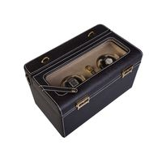

Содержание в упаковке
Откройте коробку, чтобы убедиться, что все составляющие на месте (шкатулка для подзавода, подушечка, адаптер)

- Замок
- Подушечка
- Кнопка вкл/ выкл (On/ off)
- Отделение для батареек
- Разъем для сетевого питания

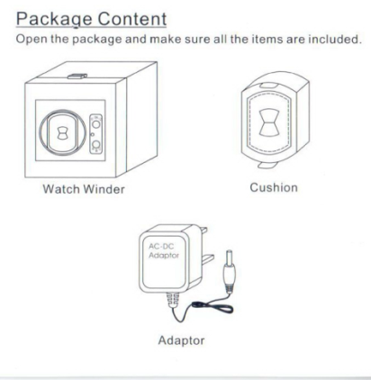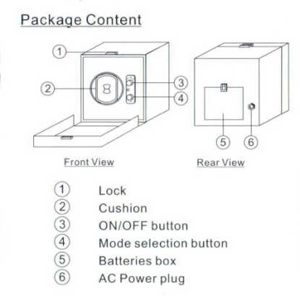

Инструкция
Шаг 1. Адаптер и батарейки. Подключите адаптер, идущий в комплекте (220-240 вольт) или вставьте в отделение для батареек 2 стандартные D-батарейки (батарейки в комплект не входят). Важно: Шкатулка для подзавода на две штуки наручных часов требует использования 4шт D-батареек. Не обязательно вынимать батарейки при использовании адаптера.
ВАЖНО: не используйте вместе старые и новые батарейки

Шаг 2. Установка часов. Вытащите подушечку, потянув за кожаные петельки. Плотно закрепите часы на подушечке. Вставьте подушечку с часами обратно.

Шаг 3. Включение устройства.
переключатель с выдержкой времени
0 (зеро) = устройство выключено
ON = устройство начнет работу примерно через 10 секунд
12 = устройство начнет работу через 12 часов

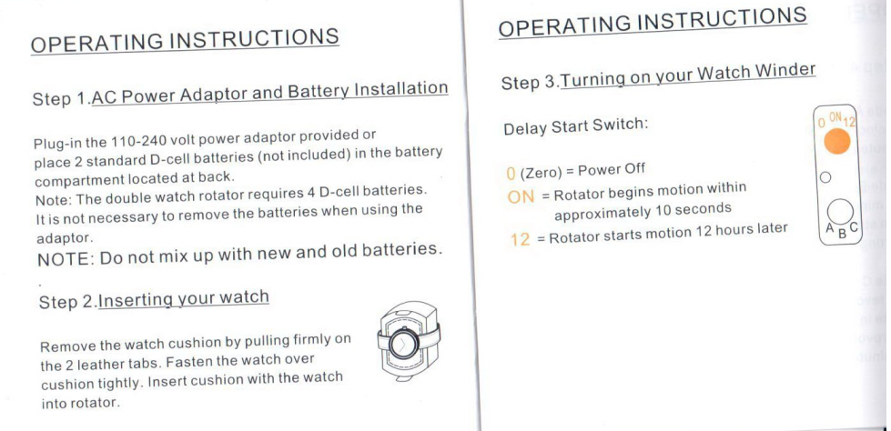

Шаг 4. Выбор режима
Режим А. Вращает часы по часовой стрелке 150 раз (20 минут), затем механизм останавливается приблизительно на 70 минут, затем снова начинает вращение.
Режим В. Вращает часы против часовой стрелки 150 раз (20 минут), затем механизм останавливается приблизительно на 70 минут, затем снова начинает вращение.
Режим С. На данном режиме происходит вращение по часовой стрелке, а затем против часовой стрелки_по 150 раз. Затем механизм остановится примерно на 50 минут и заново начнет рабочий цикл.
Один рабочий цикл занимает примерно 90 минут (время вращения + время «покоя»). За 24 часа будет 6 рабочих циклов (применимо к любому режиму). На 6 последовательных циклов уйдет порядка 9 часов. Оставшиеся 15 часов механизм будет в состоянии покоя, затем он снова возобновит работу.
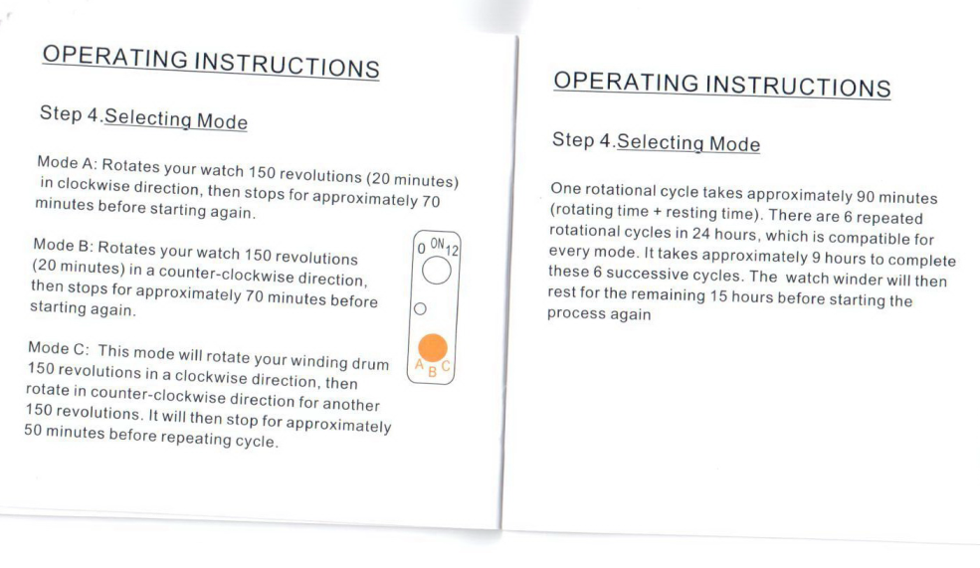
LED
Красный цвет на индикаторе означает, что заряд батареек низкий. Но даже при красном индикаторе устройство может функционировать еще пордка 3ех недель. Рекомендуется заменить батарейки как можно скорее.
Красный цвет на индикаторе также может означать, что устройство работает неправильно.
Предпримите следующие шаги:
- Переведите устройство в положение «0» и вытащите адаптер
- Вытащите батарейки
- Снова вставьте адаптер
- Снова вставьте батарейки
- Включите устройство (On)

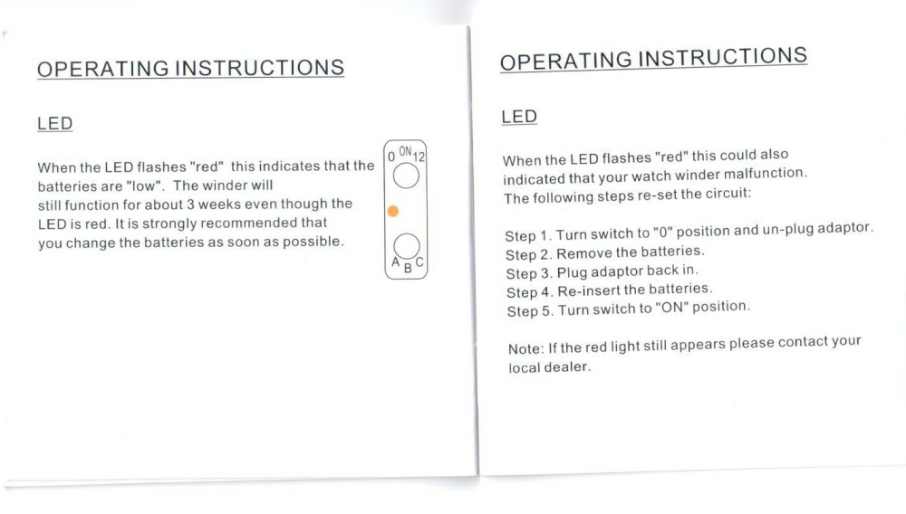

FAQ
Вопрос: можно ли вытаскивать часы во время вращения механизма?
Ответ: строго рекомендуется не делать этого, так как это может испортить механизм

